
第2课时 磁场对运动电荷的作用力
第一章 安培力与洛伦兹力

一、单选题
1．在探究射线性质的过程中，让质量为m₁、带电荷量为2e的α粒子和质量为m₂、带电荷量为e的β粒子，分别垂直于磁场方向射入同一匀强磁场中，发现两种粒子沿半径相同的圆轨道运动．则α粒子与β粒子的动能之比是( )
A.$\frac{m1}{m2}$ B.$\frac{m2}{m1}$ C.$\frac{m1}{4m2}$ D.$\frac{4m2}{m1}$

【答案】D
【解析】粒子在磁场中做匀速圆周运动，洛伦兹力提供向心力，根据牛顿第二定律，有：
qvB＝m$\frac{v2}{r}$，动能为：E_{k}＝$\frac{1}{2}$mv²，联立可得：E_{k}＝$\frac{q2r2B2}{2m}$，由题意知α粒子和β粒子所带电荷量之比为2∶1，故α粒子和β粒子的动能之比为：$\frac{Ekα}{Ekβ}$＝＝$\frac{4m2}{m1}$，故D正确．
故选D。

2．如图所示，长直导线ab附近有一带正电荷的小球用绝缘丝线悬挂在M点．当ab中通以由b→a的恒定电流时，下列说法正确的是( )
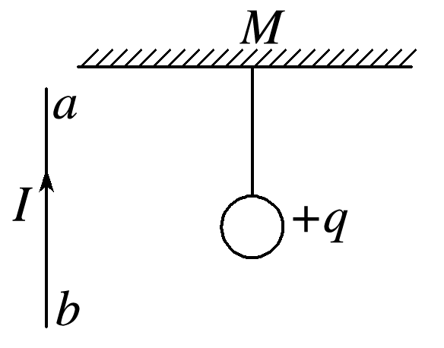
A．小球受磁场力作用，方向与导线垂直且垂直纸面向里
B．小球受磁场力作用，方向与导线垂直且垂直纸面向外
C．小球受磁场力作用，方向与导线垂直并指向左方
D．小球不受磁场力作用

【答案】D
【解析】略

3．如图所示，一正电荷水平向右射入蹄形磁铁的两磁极间．此时，该电荷所受洛伦兹力的方向是( )
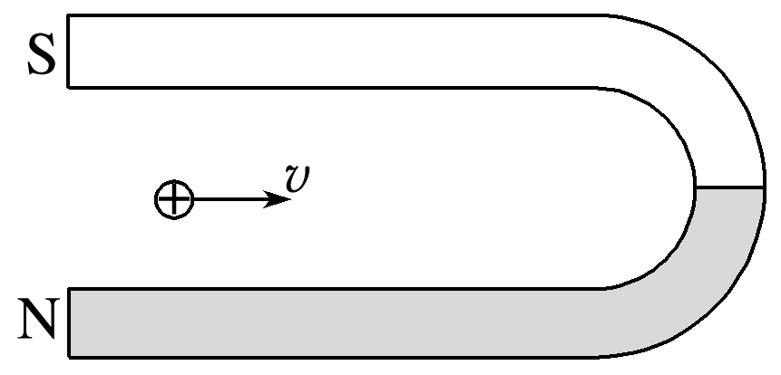
A．向左 B．向右
C．垂直纸面向里 D．垂直纸面向外

【答案】D
【解析】略

4．初速度为v₀的电子沿平行于通电长直导线的方向射出,直导线中电流方向与电子的初始运动方向如图所示,则 ( )
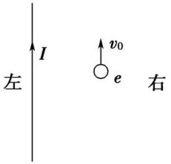
A.电子将向右偏转,速率不变
B.电子将向左偏转,速率改变
C.电子将向左偏转,速率不变
D.电子将向右偏转,速率改变

【答案】A
【解析】
由安培定则可判定直线电流右侧磁场的方向为垂直纸面向里,根据左手定则可判定电子所受洛伦兹力向右,由于洛伦兹力不做功,故电子动能不变,速率不变.

故选A。

二、多选题
5． (多选)(2019·甘肃兰州市第一次诊断)质量为m、带电荷量为＋q的小球套在水平固定且足够长的粗糙绝缘杆上，如图所示，整个装置处于磁感应强度为B、垂直纸面向里的水平匀强磁场中．现给小球一个水平向右的初速度v₀使其开始运动，重力加速度为g，不计空气阻力，则对小球从开始到最终稳定的过程中，下列说法正确的是( )
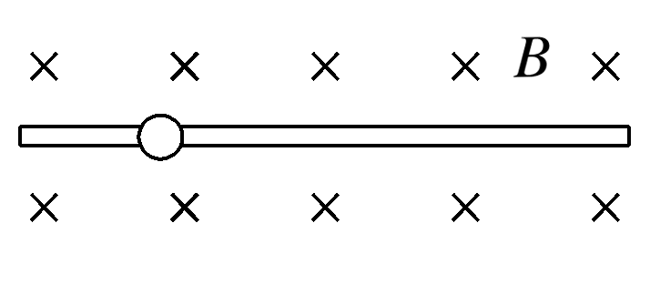
A．一定做减速运动
B．运动过程中克服摩擦力做的功可能是0
C．最终稳定时的速度一定是$\frac{mg}{qB}$
D．最终稳定时的速度可能是0

【答案】BD
【解析】 对小球受力分析，小球受竖直向下的重力、竖直向上的洛伦兹力及可能存在的弹力和摩擦力．若qv₀B>mg，则小球受竖直向下的重力、竖直向上的洛伦兹力、竖直向下的弹力和水平向左的摩擦力，且qvB＝mg＋F_{N}，μF_{N}＝ma，可知加速度a＝()，方向向左，故小球先做加速度减小的减速运动，最终匀速，匀速运动时的速度v＝$\frac{mg}{qB}$；若qv₀B＝mg，则小球受竖直向下的重力、竖直向上的洛伦兹力，二力平衡，小球做匀速运动，速度v＝v₀＝$\frac{mg}{qB}$；若qv₀B<mg，则小球受竖直向下的重力、竖直向上的洛伦兹力、竖直向上的弹力和水平向左的摩擦力，且mg＝qvB＋F_{N}，μF_{N}＝ma，解得小球的加速度a＝()，方向向左，则小球做加速度增大的减速运动，最终静止．综上，A、C错误，B、D正确．

故选BD。

6． (2019·陕西咸阳模拟)(多选)如图所示,两水平虚线间的空间存在由匀强电场E和匀强磁场B组成的正交或平行的电场和磁场,有一个带正电小球(电量为+q,质量为m)从正交或平行的电、磁混合场上方的某一高度自由落下,带电小球通过下列电、磁混合场时,可能沿直线运动的是 ( )
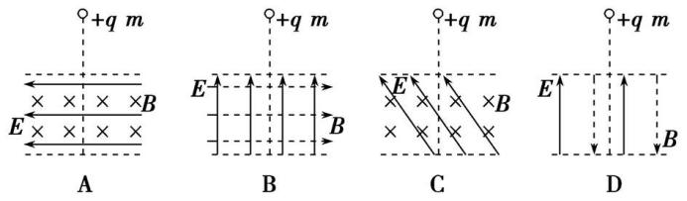
【答案】CD
【解析】小球刚进入混合场时受重力、向左的电场力、向右的洛伦兹力,下降过程中速度一定变大,洛伦兹力一定变化,不可能一直与电场力平衡,故合力不可能始终与速度共线,小球一定做曲线运动,故A错误;小球受重力、向上的电场力、垂直向外的洛伦兹力,合力与速度一定不共线,小球一定做曲线运动,故B错误;小球受重力、向左上方的电场力、水平向右的洛伦兹力,若三力平衡,则粒子做匀速直线运动,故C正确;粒子受向下的重力和向上的电场力,合力一定与速度共线,故粒子一定做直线运动,故D正确.

故选：C、D。

